Ingenieurbüro für Verfahrenstechnik

Esther Stölzer

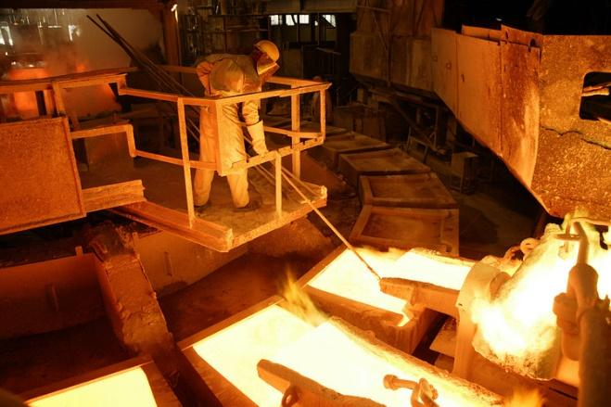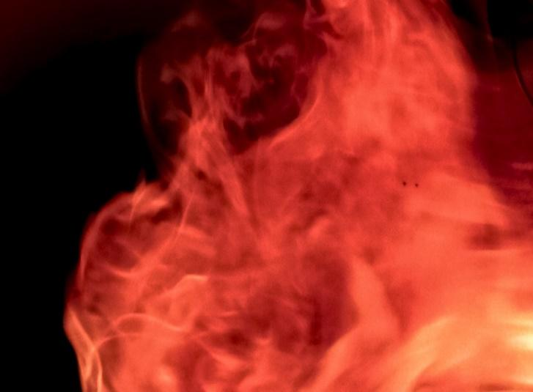

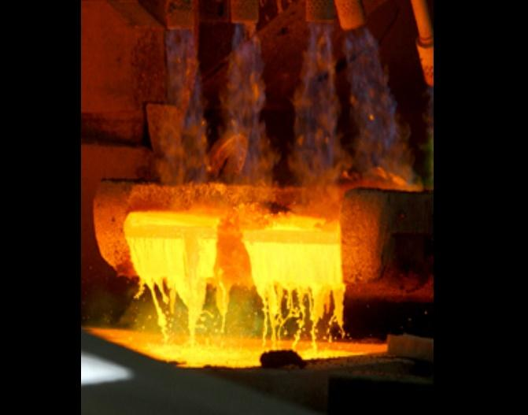

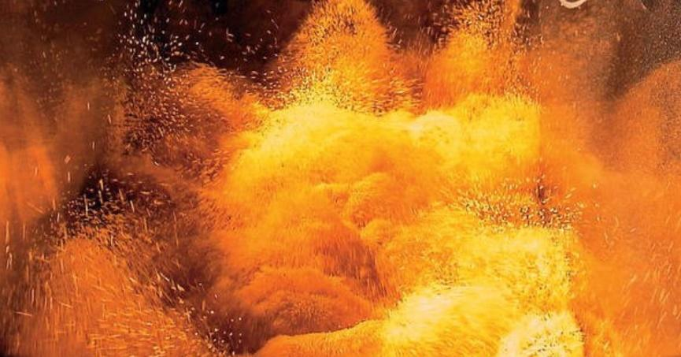

Mein Name ist Esther Stölzer, 60 Jahre. Ich habe meiner Vision entsprechend, meine ganze Energie in meine Ausbildung und beruflichen Qualifikation gesteckt. Seit nun fast 40 Jahren beschäftige ich mich mit Leib und Seele als versierte Ingenieurin aus Leidenschaft für Umweltschutz mit dem Thema erneuerbare Energien. Ich Studierte Verfahrenstechnik im Bereich Kraft- und Arbeitsmaschinenbau und hatte dadurch die Möglichkeit in einem technischen Zweig Fuß zu fassen und nach erfolgreichem Studium als Versuchsingenieur beim Kraftwerksanlagenbau in Dresden erste praktische Berufserfahrung zu sammeln. Nicht lange nach der Wende zog ich nach Krefeld um. Dort war ich weiterhin für die Fa. Siempelkamp tätig und erlebte in kontinuierlicher Weise, wie sich mein Talent für Verfahrensentwicklung und Leitungsfunktion ergänzten. Nach messbaren Erfolgen im Aufbau einer Wirbelschichtversuchsanlage und allen damit verbundenen Aufgaben, beschäftigte ich mich schließlich mit der Verbrennung von Gießereistaub und Entwicklung eines Fließbettkühlers zur Kühlung von Gießereisand, stets die Umwelt als schützenswerten Lebensraum im Focus. Aus diesem Grunde wurde ich auch zur Störfallbeauftragten berufen. In Folge dessen wurde mir schließlich die Planung und der Bau eines vorgespannten Pressenrahmens für die Universität Dortmund, auch gläserne Werkstatt genannt, übertragen. Neben Anstellungen als Produktionsleiterin und Ingenieurin für Raffinationstechnik, arbeitet ich ebenfalls projektbezogen, freiberuflich in meinem eigenen Ingenieurbüro um nicht den roten Faden zu verlieren und gleichzeitig auf dem neuesten Entwicklungsstand agieren zu können. In mir brennt im wahrsten Sinne des Wortes ein Feuer, das mich niemals mit Beendigung eines Projektes zum Erlöschen bringt, sondern antreibt übergangslos weiterzumachen. Mein Verantwortungsbereich als Projektleiterin umfasste nicht nur die Abwicklung des Projekts an sich, sondern hierbei auch die enge Abstimmung mit Kunden, Zulieferern und der Produktion. Ich machte auch diesen Job zu meinem und erlebte, wie selbstverständlich die Vorbereitung und Durchführung von Kickoff-Veranstaltungen und Projektmeetings wurde. Kommunikationsstark und dennoch Detailaffin möchte ich mich beschreiben.

**Alles für eine saubere Umwelt**

**Erklärung einiger Verfahren**

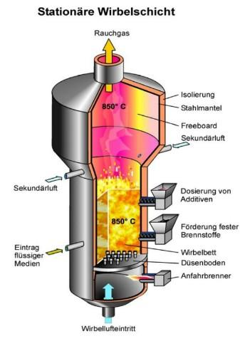

Viele der genannten Verfahren sind in der Wirbelschichtfeuerung umgesetzt worden.

Die Wirbelschicht wurde in den 20 Jahren entwickelt und ging als Winkler-Generator in die Fachliteratur ein.

Im Laufe der Jahre wurde sie weiterentwickelt.

Der große Vorteil der Wirbelschicjht ist, dass aschereiche und ballastreiche Brennstoffe umweltfreundlich verbrannt werden können.

* Die Entschwefelung von Rohbraunkohle
* Die umweltfreundliche Entsorgung von Rohbraunkohle
* Der Abbrand von Graphit
* Die Entsorgung von Klärschlamm
* Die Entsorgung von Lack- und Farbschlamm
* und die Verbrennung von Gießereistaub, Aufbereitung von Gießereisand und Schrottvorwärmung

wurden in einer Wirbelschichtfeuerung entwickelt.

Die Vorteile der Wirbelschichtfeuerung sind folgende:

* beliebig einstellbare und konstante Temperaturen in der gesamten Brennkammer
* einfache Einstellung de4r Luftverhältnisse
* es herrscht ein guter Stoff- und Wärmeübergang
* guter Ausbrand
* geringe Stickoxidbildung im jeweiligen ‚Temperaturfenster und Einbindung des entstehenden Stickstoffs mit der Eindüsung von Harnstoff
* die Einbindung von Schwefel durch Kalk

Die Verbrennung von Gießereistaub, Aufbereitung von Gießereisand und Schrottvorwärmung

Grund der Entwicklung war das Problem, dass umfangreiche Mengen an auszusondernden Stäuben anfallen und dieser Staub einen so hohen Heizwert hat, dass er energetisch nutzbar ist.

Bei diesem Verfahren dient der Gießereistaub als Brennmaterial und der Gießereisand wird in der Wirbelschicht, die mit ‚Gießereistaub befeuert wird aufbereitet, zusätzlich wird in Körben, die in die Wirbelschicht geschoben werden der Schrott vorgewärmt, was zu einer Energieeinsparung in der Schmelze führt.

Aufbereitung von Schleifscheibenbruch

Grund der Verfahrensentwicklung war, dass der Korund aus alten oder fehlerhaft produzierten Schleifscheiben zurückgewonnen werden sollte.

Es hat sich bei der Entwicklung herausgestellt, das der Korund, der zurückgewonnen wurde noch bessere Schleifscheibenqualitäten besitzt als Neukorund, da die Kanten abgeschliffen sind.

Ein Verfahren ohne Wirbelschicht:

Schwelung langkettiger Kohlenwasserstoffe

Auf der Grundlage des vorhandenen Wissensstandes ist es möglich Kunststoffe durch Pyrolyse und Rektifikation in Flüssigprodukte umzuwandeln. Dieser kann entweder als dieselähnlicher Kraftstoff, oder für die Befeuerung von Blockheizkraftwerken verwendet werden.

**Meine Leistungen**

Das klassische Ingenieurbüro:

von der Durchführung einer Studie bis zum fertigen Projekt ****

die Projektleitung technisch und finanziell

die Fehlerbehebung

Durchführung von FMEA und Genehmigungen nach BimSch V

Inbetriebnahmen

Erstellen von RI-Schemas

Armaturenlisten, Angebotsvergleich, Bestellungen

Berechnung von Rohrleitungen, Massenströmen, oder Thermodynamische Berechnungen,

Auslegung von Armaturen

Baustellenbetreuung

Begleitung der Inbetriebnahme

**Kursangebote**

* **FMEA** (englisch Failure Mode and Effects Analysis, deutsch Fehlermöglichkeits- und -einflussanalyse oder kurz Auswirkungsanalyse

abgestimmt auf das jeweilige Projekt

Gruppenstärke maximal 5 Personen

Kurslänge:

Einführung 1 Tag

Beispieldurchführung 3 Tage

Ich übernehme auch gern die Moderation der FMEA

* BimSchG

Abgestimmt auf das jeweilige Projekt

Gruppenstärke max. 5 Personen

Kurslänge:

Einführung 1 Tag

Beispieldurchführung 3 Tage

Ich übernehme auch gern die Durchführung der Genehmigung

Zum guten Schluss

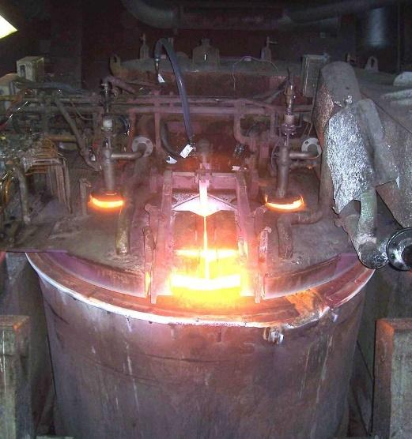

Heckflügelmechanik Bugatti



Mittels eines Treibkonverters kann aus Elektronikschrott und Elektrolyseschlemmen Edelmetall zurückgewonnen werden.

Dazu ist eine spezielle Brennertechnik erforderlich.

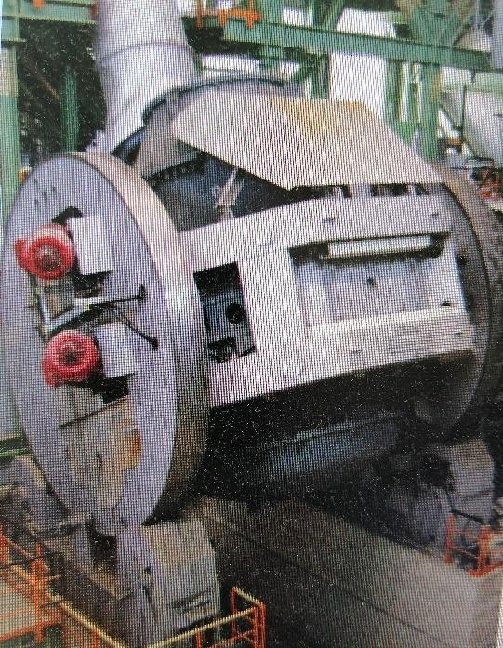

Das kann ich auch!

Ingenieurbüro Esther Stölzer

Vereinsstraße 94 47799 Krefeld

Tel: 01704803712

EMAIL: info@ingenieurbuero-stoelzer.de